令和６年度気仙沼・本吉校同窓会の活動について

|  |  |  |
| --- | --- | --- |
| 代表者 | 気仙沼・本吉校同窓会長 | 及　川　　　収 |

１　年間活動計画

|  |  |  |  |  |
| --- | --- | --- | --- | --- |
| 月 | 日 | 曜 | 事　　業　　名 | 会　　　場 |
| ４ | ２５ | 木 | 同窓会総会 | 気仙沼中央公民館 |
| ５ | ２１ | 火 | 同窓会役員会 | 気仙沼中央公民館 |
| ６ | ２０ | 日 | 同窓会役員会 | 気仙沼中央公民館 |
| ７ | ７ | 水 | 気仙沼中央公民館環境整備 | 気仙沼中央公民館 |
| ７ | ９ | 火 | 生きがい健康づくり実行委員会 | 気仙沼中央公民館 |
| ７ | ３０ | 火 | 生きがい健康づくり気仙沼・本吉大会 | 気仙沼中央公民館 |
| １０ | ２４ | 木 | 同窓会親睦パークゴルフ大会実行委員会 | 気仙沼中央公民館 |
| １１ | ６ | 水 | 同窓会親睦パークゴルフ大会実行委員会 | 気仙沼中央公民館 |
| １１ | １４ | 木 | 同窓会親睦パークゴルフ大会 | 気仙沼市パークゴルフ場 |
| １１ | ２７ | 水 | 同窓会役員会 | 気仙沼中央公民館 |
| １２ | １０ | 火 | いきいき学園文化祭前日練習 | 気仙沼中央公民館 |
| １２ | １１ | 水 | いきいき学園文化祭 | 気仙沼中央公民館 |
| １ | １４ | 火 | 交流セミナー | 気仙沼中央公民館 |
| ２ | １９ | 月 | 同窓会役員会 | 気仙沼中央公民館 |
| ３ | １９ | 水 | 同窓会役員会 | 気仙沼中央公民館 |

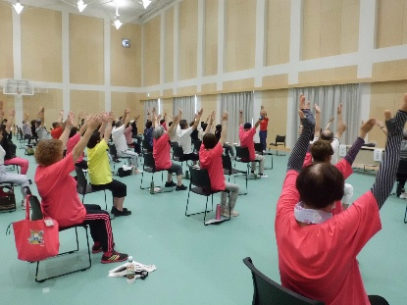【主な活動の写真紹介】

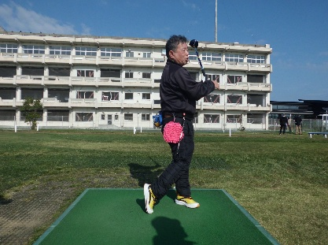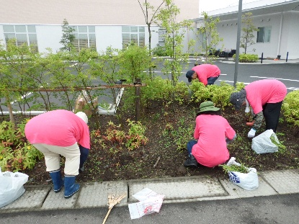

（生きがい健康づくり大会）（気仙沼中央公民館環境整備）（同窓会親睦パークゴルフ大会）

|  |
| --- |
| 同窓会としての抱負や方向性  　気仙沼・本吉校同窓会は役員会を中心とした結びつきが強く、環境整備，生きがい健康づくり大会，文化祭，パークゴルフ大会等の全体行事にも積極的に参加して来ました。一時は学園生が一桁の時期が続きましたが，二桁を超えるようになり，すべての活動に活気が戻ってまいりました。これからもみんなで力を合わせて気仙沼・本吉校を盛り上げていきたいと思います。 |